Если курите – бросайте!!!!

- Бросая курить вы снижаете риск различных опасных заболеваний!
- Очень важно бросить курить и избегать пассивного курения!
- Некоторое время вы будете ощущать беспокойство, раздражение. Может появиться кашель – легкие избавляются от токсинов.
- Никотин – наркотик, вызывающий привыкание. Можно обратиться к врачу для назначения никотинозаместительной терапии.
- Курение подавляет аппетит, а когда вы бросите, он может возрасти. Чтобы не набрать лишний вес питайтесь рационально.
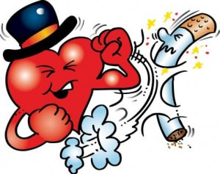

Отказ от курения приведет к тому, что:
- через год риск коронарной болезни снизится на половину;
- через 5 лет снизится вероятность умереть от рака легких;
- нормализуется содержание кислорода в крови;
- через 2 дня усилится способность ощущать вкус и запах;
- через неделю улучшится цвет лица;
- исчезнет неприятный запах от кожи волос;
- исчезнет неприятный запах при выдохе;
- через месяц вас покинет утомляемость;
- исчезнет головная боль по утрам;
- перестанет беспокоить кашель.

«Курить – здоровью вредить»

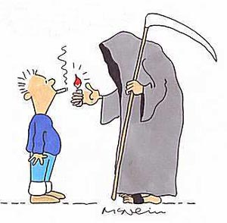

Что содержится в сигарете?

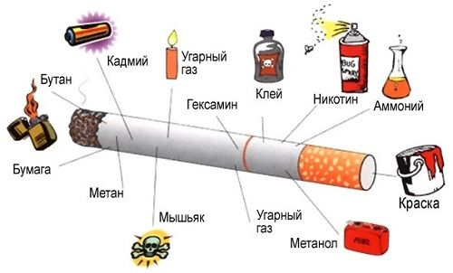

Вредная привычка отнимает 8 лет жизни.
В момент затяжки сигареты образуется 1200 вредных веществ, среди которых есть вызывающие рак.
Органы курящего человека находятся в постоянном стрессе и кислородном голодании.
Курение вызывает серьезные заболевания дыхательных путей.
Изнуряющий кашель и мокрота – постоянные спутники курильщика.
Сердце изнашивается намного быстрее, за счет частых сокращений.
Со временем никотин серьезно поражает пищеварительную систему

ПО ДАННЫМ ВОЗ – КАЖДЫЙ ПЯТЫЙ ЧЕЛОВЕК В МИРЕ УМИРАЕТ ОТ ТОБАКОКУРЕНИЯ!!!!

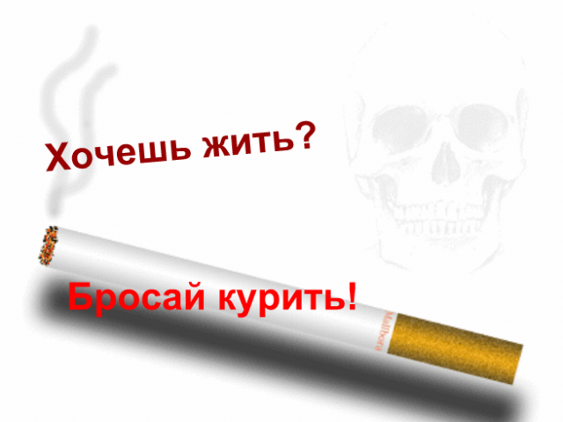

КУРЕНИЕ наносит не поправимый вред ВАШЕМУ здоровью!!!!
ЭТО – медленное ОТРАВЛЕНИЕ организма ЯДОХИМИКАТАМИ.
Основное отравляющее вещество – НИКОТИН.
НИКОТИН –ВЫСОКОТОКСИЧНЫЙ НАРКОТИЧЕСКИЙ ЯД!!!
Через 1-2 минуты, он поражает клетки мозга человека
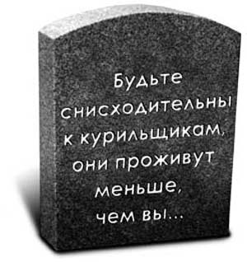

Опасно находится в обществе курящих людей!

СОПУТСТВУЮЩИЙ ДЫМ, ПОДНИМАЮЩИЙСЯ ИЗ ПЕПЕЛЬНИЦЫ ИЛИ ОТ ДЫМЯЩЕЙ СИГАРЕТЫ, СОДЕРЖИТ ВЫСОКОТОКСИЧНЫЕ И ВЫЗЫВАЮЩИЕ РАК ВЕЩЕСТВА!

Не позволяй другим отравлять свою жизнь!

